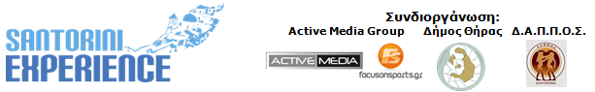
Υπό την Αιγίδα του Ελληνικού Οργανισμού Τουρισμού
& της Κολυμβητικής Ομοσπονδίας Ελλάδας

ΔΕΛΤΙΟ ΤΥΠΟΥ
Αθήνα, 20 Σεπτεμβρίου 2016

Ο Σπύρος Γιαννιώτης & η ελίτ της κολύμβησης ανοιχτής θαλάσσης στο «Santorini Experience 2016»!

Ολοκληρώστε την εγγραφή σας στο Santorini Experience & λάβετε 50% έκπτωση στα ακτοπλοϊκά σας εισιτήρια με την Blue Star Ferries!

Το «Santorini Experience» στο πλευρό της Μαρίας Σαμπανίδου

Το «Santorini Experience 2016», βρίσκεται μόλις δύο εβδομάδες πριν την υλοποιήση του και το ενδιαφέρον του κόσμου πλέον κορυφώνεται για το σπουδαίο αυτό αθλητικό τριήμερο, δίνοντας ραντεβού στις 7-9 Οκτωβρίου 2016, στη Σαντορίνη!

Με την στήριξη του Δήμου Θήρας, τoυ Δημοτικού Αθλητικού Πολιτιστικού Περιβαλλοντικού Οργανισμού Σαντορίνης (Δ.Α.Π.Π.Ο.Σ.) και για πρώτη φορά με την ευγενική υποστήριξη του Ελληνικού Οργανισμού Τουρισμού το «Santorini Experience» καταγράφει ήδη ρεκόρ συμμετεχόντων από την Ελλάδα και το εξωτερικό και πληρότητας στα ξενοδοχειακά καταλύματα που στηρίζουν την διοργάνωση ως χορηγοί φιλοξενίας, το δεύτερο τριήμερο του Οκτωβρίου!

Ο Σπύρος Γιαννιώτης και κορυφαίοι κολυμβητές της Εθνικής ομάδας κολύμβησης ανοιχτής θαλάσσης θα βρίσκονται στο «Santorini Experience 2016»!
Ο Αργυρός Ολυμπιονίκης & Παγκόσμιος Πρωταθλητής στην κολύμβηση ανοιχτής θαλάσσης, θα βρεθεί για δεύτερη συνεχή χρονιά στη Σαντορίνη και μαζί του θα δώσουν το «παρών» τα σπουδαιότερα ονόματα της Εθνικής μας ομάδας κολύμβησης ανοιχτής θαλάσσης. Ανάμεσά τους, η Παγκόσμια Πρωταθλήτρια στην κολύμβηση ανοιχτής θαλάσσης, Κέλλυ Αραούζου, ο Παγκόσμιος Πρωταθλητής Αντώνης Φωκαΐδης, ο Πανευρωπαϊκός Πρωταθλητής Γιώργος Αρνιακός και ο Πρωταθλητής Δημήτρης Νέγρης. Κολυμβητικοί σύλλογοι και αθλητές από όλη την Ελλάδα θα παρευρεθούν στη Σαντορίνη με την στήριξη της Κολυμβητικής Ομοσπονδίας Ελλάδας που έχει θέσει την διοργάνωση υπό την αιγίδα της, και θα έχει φυσική παρουσία μέσω του προέδρου της κ. Δημήτρη Διαθεσόπουλου.

Η πρόσβαση στο ηφαιστειογενές νησί των Κυκλάδων είναι πλέον ακόμα μια εύκολη με την στήριξη της Blue Star Ferries η οποία προσφέρει 50% έκπτωση στα ακτοπλοϊκά σας εισιτήρια τις ημέρες της διοργάνωσης! Η διαδικασία είναι απλή! Αφού ολοκληρώσετε την εγγραφή σας στο Santorini Experience 2016, οι ενδιαφερόμενοι θα πρέπει να επικοινωνήσουν για τις κρατήσεις τους με το πρακτορείο GELASAKIS STC, στον Πειραιά, στο 210 4222440. Η έκπτωση 50% στα εισιτήριά και τα οχήματά τους, ισχύει ΜΟΝΟ αν έχουν ολοκληρώσει την εγγραφή τους, ώστε να μπορέσει η διοργάνωση να ενημερώσει το πρακτορείο. Το κάθε άτομο που έχει ολοκληρώσει την εγγραφή του δικαιούται την ίδια έκπτωση και για 3 επιπλέον άτομα (εφόσον είναι συνοδοί του) ή για 4 άτομα (αν αποτελούν οικογένειά του). Οι ενδιαφερόμενοι θα πρέπει να παραλαμβάνουν τα εισιτήριά τους τουλάχιστον δύο ημέρες πριν την αναχώρησή τους. Σημαντικό είναι επίσης, να σημειωθεί ότι η έκπτωση παρέχεται αναλόγως διαθεσιμότητας (με βάση την πληρότητα και τα διαθέσιμα εισιτήρια) και ισχύει για ταξίδια που θα πραγματοποιηθούν τις ημέρες της διοργάνωσης.

Μετά και την προσθήκη των επιπλέον αεροπορικών πτήσεων από την πλευρά του επίσημου αεροπορικού μεταφορέα, της Ryanair, οι παροχές και προσφορές από τους χορηγούς της διοργάνωσης συνεχίζονται και μπορεί κάποιος να ενημερωθεί για αυτές από το ακόλουθο link: http://santorini-experience.com/event_offers.html

Το τρέξιμο και η κολύμβηση έχουν την τιμητική τους για ακόμα μια χρονιά στο «Santorini Experience». Το Σάββατο 8 Οκτωβρίου 2016, επαγγελματίες και ερασιτέχνες δρομείς θα έχουν την ευκαιρία να τρέξουν και να ζήσουν την αδρεναλίνη της Καλντέρας, με την εκκίνηση των διαδρομών των 10χλμ και 15 χλμ να δίνεται στις 08:15 το πρωί και την εκκίνηση των 5 χλμ στις 11:00. Όλες οι διαδρομές ξεκινούν από το εργοστάσιο αφαλάτωσης στην Οία.
Την Κυριακή 9 Οκτωβρίου 2019, οι επαγγελματίες και ερασιτέχνες κολυμβητές θα μπορέσουν να νιώσουν την εκρηκτική ατμόσφαιρα του ηφαιστείου με την επιβλητική θέα του νησιού μπροστά τους! Η εκκίνηση της μοναδικής κολυμβητικής διαδρομής του 1.5 μιλίου (2.4 χλμ) του «Santorini Experience», θα γίνει στις 10:00 το πρωί από το ηφαίστειο, με τερματισμό το παλιό λιμάνι των Φηρών.

Οι εγγραφές στην κολύμβηση και το τρέξιμο συνεχίζονται έως και τις 30 Σεπτεμβρίου με αμείωτο ρυθμό μέσω της επίσημης σελίδας της διοργάνωσης, στο ακόλουθο link: http://activemedia.com.gr/product/santorini-experience-2/ ή εναλλακτικά στο κατάστημα του χορηγού της διοργάνωσης Alafouzos Sport στα Φηρά, που στηρίζει για δεύτερη συνεχή χρονιά την διοργάνωση. Από την Πέμπτη 6 Οκτωβρίου έως και το Σάββατο 8 Οκτωβρίου 2016, οι συμμετέχοντες αθλητές θα μπορούν να παραλαμβάνουν τους αριθμούς τους από το κατάστημα Alafouzos Sport (ώρες καταστήματος: 09:00-21:00). Εναλλακτικά, οι συμμετέχοντες στο τρέξιμο θα μπορούν να παραλάβουν τους αριθμούς μία ώρα πριν την εκκίνηση της διαδρομής τους το Σάββατο 8 Οκτωβρίου, από το εργοστάσιο αφαλάτωσης στην Οία και οι συμμετέχοντες στην κολύμβηση μία ώρα πριν την εκκίνηση της δικής τους διαδρομής την Κυριακή 9 Οκτωβρίου από το παλιό λιμάνι των Φηρών.

Το «Santorini Experience» στο πλευρό της «Iron Samba»!
Η Μαρία Σαμπανίδου ή «Iron Samba», όπως τη φωνάζουν οι φίλοι της από τον χώρο του αθλητισμού, δίνει πλέον τον πιο κρίσιμο αγώνα της μετά από βαρύ εγκεφαλικό επεισόδιο που υπέστη και μας έχει όλους ανάγκη!
Η αθλήτρια, έπασχε από μικρή από το αυτοάνοσο σύνδρομο Hughes, το οποίο προκαλεί θρόμβους στο αίμα και μια αλλαγή στην φαρμακευτική της αγωγή, της προκάλεσε θρόμβο στο αίμα με συνέπεια να είναι πλέον παράλυτη από τη μία μεριά και να βρίσκεται σε μερική αφασία. Η Μαρία συμμετείχε πέρσι στο «Santorini Experience» και είχε δηλώσει και για φέτος συμμετοχή, συνεπώς η διοργάνωση δεν θα μπορούσε να μην σταθεί δίπλα της στην δύσκολη αυτή στιγμή της ζωής της. Μέρος των εσόδων του «Santorini Experience» θα δοθεί στο Give&Fund που έχει δημιουργηθεί για την υποστήριξη του αγώνα αποκατάστασης της Μαρίας. Οποιοσδήποτε το επιθυμεί μπορεί να υποστηρίξει τη Μαρία Σαμπανίδου μέσω της ακόλουθης σελίδας: http://www.giveandfund.com/giveandfund/project/Ironsamba

Η πληρότητα των ξενοδοχειακών μονάδων βρίσκεται ήδη σε υψηλά ποσοστά γι’ αυτό θα πρέπει να εκμεταλλευτείτε άμεσα τις προσφορές που ισχύουν για την διαμονή σας σε έναν από τους χορηγούς φιλοξενίας της διοργάνωσης. Οι πιο πρόσφατες προσθήκες στην εκτενή λίστα των χορηγών φιλοξενίας της διοργάνωσης είναι τα ξενοδοχεία Vedema A Luxury Collection Resort Santorini, Sunday Suites Santorini και Maistros Village Hotel, ενώ για περισσότερες πληροφορίες μπορείτε επίσης, να απευθυνθείτε στους ακόλουθους χορηγούς φιλοξενίας της διοργάνωσης: Aqua Vista Hotels, Ένωση Ξενοδόχων Σαντορίνης, Meltemi Hotels & Resorts, Athina Luxury Suites, Santorini Secret Suites & Spa, Caldera Collection, West East Suites, 270 Oia's View, White Pearl Villas, Central Fira Hotel, Memories Hotel, Loizos Stylish Residencies, Esperas και Sienna Residencies που είναι διαθέσιμοι και στο ακόλουθο link: http://santorini-experience.com/event_accommodation.html. Η σελίδα θα εμπλουτίζεται καθημερινά με νέους υποστηρικτές.

To «Santorini Experience» θα πραγματοποιηθεί υπό την αιγίδα του Ελληνικού Οργανισμού Τουρισμού και της Κολυμβητικής Ομοσπονδίας Ελλάδας (Κ.Ο.Ε.) και θα λάβει την διεθνή προβολή, του τηλεοπτικού δικτύου FOX Sports της FOX Networks Group, που συμμετέχει στην φετινή διοργάνωση ως Official Broadcaster.

To «Santorini Experience» αποτελεί συνδιοργάνωση του Δήμου Θήρας τoυ Δημοτικού Αθλητικού Πολιτιστικού Περιβαλλοντικού Οργανισμού Σαντορίνης (Δ.Α.Π.Π.Ο.Σ.) και του Ομίλου της Active Media.

Promo Video: https://youtu.be/DxJGHZj6hv8

Επίσημοι Χορηγοί: Alafouzos Sport, Blue Star Ferries, Με την ευγενική υποστήριξη του Ελληνικού Οργανισμού Τουρισμού, Ένωση Λεμβούχων Σαντορίνης
Επίσημος Αερομεταφορέας: Ryanair
Επίσημοι Υποστηρικτές: Ford Motor Ελλάς AEBE, Φυσικό Μεταλλικό Νερό «Βίκος», Avance Rent A Car, Aqua Vista Hotels, Saucony, Arena, Village Cinemas, Santorini Yachting Club, Passagio Santorini
Official Broadcaster: FOX Sports
Χορηγοί Φιλοξενίας: Ένωση Ξενοδόχων Σαντορίνης, Meltemi Hotels & Resorts, Athina Luxury Suites, Santorini Secret Suites & Spa, Vedema A Luxury Collection Resort Santorini, Sunday Suites Santorini, Caldera Collection, West East Suites, 270 Oia's View, White Pearl Villas, Central Fira Hotel, Memories Hotel, Loizos Stylish Residencies, Esperas, Maistros Village Hotel, Sienna Residencies
Αρωγός: Διάνα "εξοπλίζειν"
Με την Ευγενική Υποστήριξη & Υπό την Αιγίδα του Ελληνικού Οργανισμού Τουρισμού
Υπό την Αιγίδα της Κολυμβητικής Ομοσπονδίας Ελλάδας (K.O.E.)
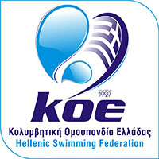
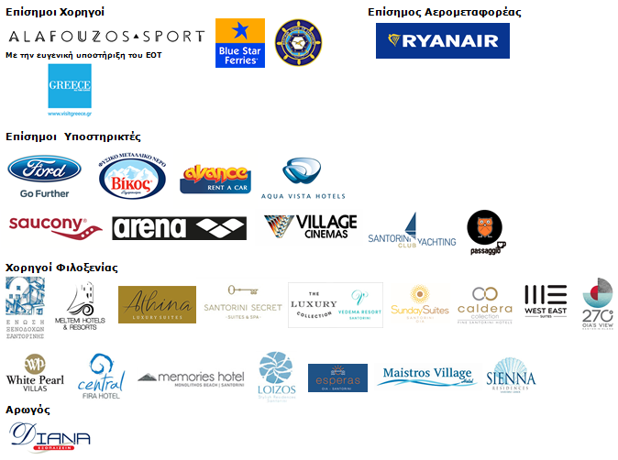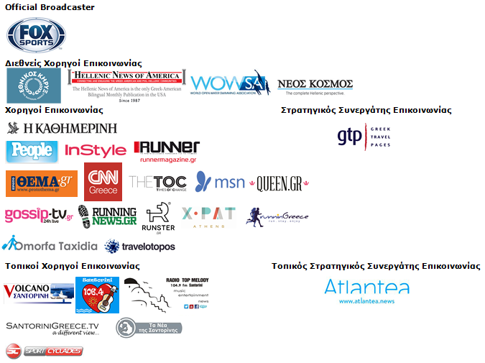

Website: www.santorini-experience.com
Facebook Page: https://www.facebook.com/SantoriniExperience
Facebook Event: https://www.facebook.com/events/969713156476789/
Twitter Account: https://twitter.com/Sant_Experience
YouTube Channel: https://www.youtube.com/channel/UCGconq7q45TYim8qFg71XlA
Instagram Page: https://www.instagram.com/santoriniexperience/
Google+ Page: https://plus.google.com/u/0/b/110202716050196467073/110202716050196467073
Hashtag: #SantoriniExperience

